**Guía de historia, geografía y ciencias sociales N ° 25 – 7 ° A - B**

|  |  |  |
| --- | --- | --- |
| **NOMBRE:** | | **CURSO:** |
| **FECHA:** | **DOCENTE: JESSICA ORTEGA VALDES historiarayito@gmail.com** | |
| **OBJETIVO:** Explicar que la civilización europea se conforma a partir de la fragmentación de la unidad imperial de occidente y la confluencia de las tradiciones grecorromana, judeocristiana y germana, e identificar a la Iglesia Católica como el elemento que articuló esta síntesis y que legitimó el poder político. | | |

ACTIVIDAD

**LAS INVASIONES GERMANAS**

**Lectura de fuente primaria**

La siguiente fuente histórica está referida a los pueblos germanos y fue escrita por un historiador romano, que los conoció directamente.

Léala atentamente y realice las actividades que se señalan a continuación.

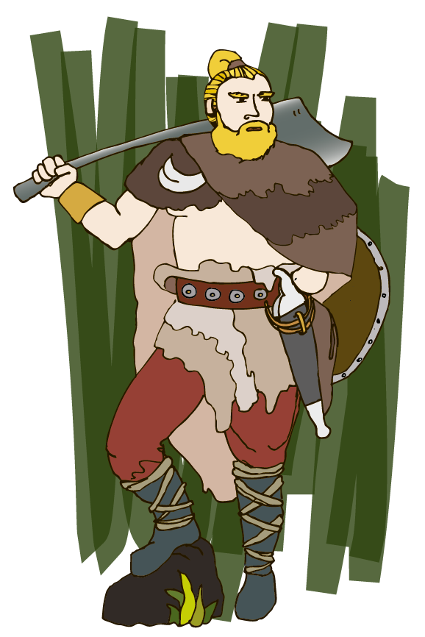

“Yo soy de la opinión de los que entienden que los germanos nunca se juntaron con otras naciones, y que así se han conservado puros y sencillos, sin parecerse sino a sí mismos. De donde procede que un número tan grande de gente tienen casi todos la misma disposición y tamaño, los ojos azules y fieros, los cabellos rubios, los cuerpos grandes y fuertes. No tienen el mismo sufrimiento en el trabajo y obras de él; no son sufridores de calor y sed; pero llevan bien el hambre y el frío, como acostumbrados a la aspereza y durezade tal suelo y cielo.

La tierra, aunque hay diferencia en algunas partes, es universalmente de vista horrible por los bosques y fea y manchada por las lagunas que tiene. Es fértil de sembrados, aunque no de árboles frutales; tiene abundancia de ganados; pero no de aquella grandeza y presencia que en otras partes. No tienen plata ni oro y no sé si fue bondad o rigor de los dioses el negárselo. No tienen hierro en abundancia como puede deducirse de sus armas. Pocos usan de espadas y lanzas largas; pero tienen ciertas astas

[lanzas o picas] que ellos llaman *frameas,* con un hierro angosto y corto, pero tan agudo y fácil de manejar, que se puede pelear con ellas de lejos y de cerca.

Eligen a sus reyes por la nobleza; pero a sus capitanes por el valor. El poder de los reyes no es absoluto ni para siempre. Y los capitanes, si se muestran muy prontos y atrevidos, y son los que primero pelean delante del escuadrón, gobiernan más por el ejemplo que dan de su valor y admiración de esto, que por el imperio y la autoridad del cargo; más el castigar y azotar no se permite sino a los sacerdotes y no como pena ni por mandato del capitán, sino como si lo mandara dios que ellos creen asiste a los que pelean.

Reverencian a Mercurio sobre todo sus dioses, y ciertos días del año tienen permitidosacrificar hombres para adorarlo. A Hércules y Marte hacen para esto sacrificios de animales permitidos. Piensan que no es decente a la majestad de los dioses tenerlos encerrados entre paredes o darles figura humana.

Observan, como los que más, los agüeros [señales de lo que pasará en el futuro] y suertes: procuran coger, como quiera que sea, uno de aquella nación con quien han de hacer la guerra, y le hacen entrar en la batalla con uno de los más valientes de los suyos, armado cada cual con las armas de su tierra, y según la victoria del uno del otro, juzgan lo que ha de suceder.

Los príncipes resuelven las cosas de menor importancia y las de mayor se tratan en junta general de todos. Puede cualquiera acusar en la junta a otro, aunque sea de crimen de muerte. Las penas se dan conforme a los delitos. A los traidores y a los que se pasan al enemigo ahorcan en un árbol y a los cobardes e inútiles para la guerra ahogan en una laguna. Por delitos menores suelen condenar cobrándoles un cierto número de caballos y ovejas, de que la una parte toca al rey o a la ciudad y la otra al ofendido o a sus parientes.

Eligen también en la misma junta a los príncipes que son los que administran justicia en las villas y aldeas. Cuando se viene a dar batalla es deshonra para el príncipe que se le aventaje alguno en valor, y para los compañeros y camaradas no igualarle en el ánimo. Y si acaso el príncipe queda muerto en la batalla, el que de sus compañeros sale vivo de ella, es infame para siempre, porque el principal juramento que hacen es defenderle y guardarle, y atribuir también a su gloria sus hechos valerosos. De manera que el príncipe pelea por la victoria, y los compañeros por el príncipe.

Cuando no tienen guerras se ocupan mucho de la caza; pero más en ociosidad y en comer y dormir, a que son muy dados. Ningún hombre guerrero y fuerte se inclina al trabajo, sino que dejan el cuidado de la casa y hacienda y campos a las mujeres y viejos y a los más flacos de la familia.”

Fuente: Tácito (1945): *La Germania.* Madrid: M. Aguilar Editor, Colección Crisol. pp. 482 a 492. (Adaptación).

**Análisis de texto**

De acuerdo a la lectura del texto anterior responda:

1. ¿Qué aspectos positivos destaca el autor de los germanos?

………………………………………………………………………………………………………………………………………………………………………………………………………..

………………………………………………………………………………………………………………………………………………………………………………………………………..

………………………………………………………………………………………………………………………………………………………………………………………………………..

………………………………………………………………………………………………………………………………………………………………………………………………………..

1. ¿Qué aspectos negativos destaca el autor de los germanos?

………………………………………………………………………………………………………………………………………………………………………………………………………..

………………………………………………………………………………………………………………………………………………………………………………………………………..

………………………………………………………………………………………………………………………………………………………………………………………………………..

………………………………………………………………………………………………………………………………………………………………………………………………………..

1. A partir de la información entregada por el documento, más sus conocimientos, indique dos características de los germanos que hicieron posible la conquista del Imperio Romano. Justifique su opinión.

………………………………………………………………………………………………………………………………………………………………………………………………………..

………………………………………………………………………………………………………………………………………………………………………………………………………..

**Guía de historia, geografía y ciencias sociales N ° 26 – 7 ° A - B**

|  |  |  |
| --- | --- | --- |
| **NOMBRE:** | | **CURSO:** |
| **FECHA:** | **DOCENTE: JESSICA ORTEGA VALDES** | |
| **OBJETIVO:** Explicar que la civilización europea se conforma a partir de la fragmentación de la unidad imperial de occidente y la confluencia de las tradiciones grecorromana, judeocristiana y germana, e identificar a la Iglesia Católica como el elemento que articuló esta síntesis y que legitimó el poder político. | | |

**ACTIVIDAD**

**EL VASALLAJE**

En la sociedad feudal no existían leyes comunes. Sólo valían las relaciones que se establecían de persona a persona. En esas relaciones, en general, los más fuertes obtenían la fidelidad de los más débiles a cambio de protección. Estas relaciones llamadas feudales se sellaban mediante una ceremonia en donde se establecía un compromiso de fidelidad mutua y se reconocían obligaciones reciprocas entre un **señor feudal** y un **vasallo**.

De acuerdo a la información anterior complete la siguiente imagen, indicando en los recuadros a quién corresponde cada figura y a qué obligación se hace referencia. Para esto guíese con la información adjunta.

* + - * Otorgar alimentación.
* Defensa judicial.
* Ayuda militar: defensa de las fronteras, formar parte de su ejército.
* Ayuda financiera: pagar rescate, ayuda en situaciones familiares del señor.
* Consejo: asesoría en la administración de justicia, en la toma de decisiones.
* Protección militar.

**Guía de historia, geografía y ciencias sociales N ° 27 – 7 ° A - B**

|  |  |  |
| --- | --- | --- |
| **NOMBRE:** | | **CURSO:** |
| **FECHA:** | **DOCENTE: JESSICA ORTEGA VALDES** | |
| **OBJETIVO:** Explicar que la civilización europea se conforma a partir de la fragmentación de la unidad imperial de occidente y la confluencia de las tradiciones grecorromana, judeocristiana y germana, e identificar a la Iglesia Católica como el elemento que articuló esta síntesis y que legitimó el poder político. | | |

**ACTIVIDAD**

**LA SOCIEDAD FEUDAL**

Observe atentamente las siguientes imágenes y responda las preguntas que se señalan a continuación.

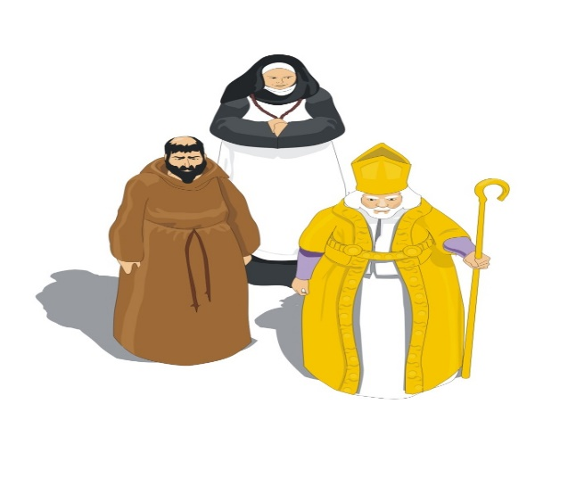

CLERO

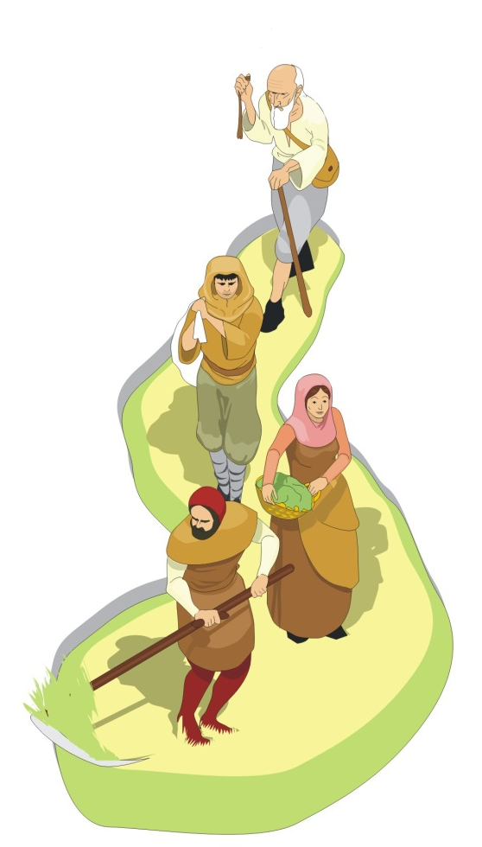



CAMPESINOS

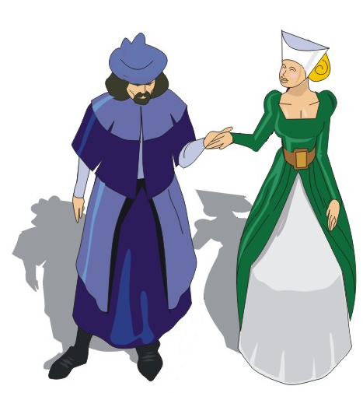

NOBLEZA

1. ¿Cuántos grupos sociales se distinguían en la sociedad? Nómbrelos.
2. ¿Qué grupo social se identificaba con la guerra y la lucha, cuál con la oración y la prédica y quienes trabajaban la tierra?
3. La época en que se desarrolló el sistema feudal fue una época de invasiones e inseguridad que obligó a las personas a buscar protección y defensa ¿Qué grupo social la habrá otorgado y qué grupo social fue el beneficiario de esta protección y defensa?

**Guía de historia, geografía y ciencias sociales N ° 28 – 7 ° A - B**

|  |  |  |
| --- | --- | --- |
| **NOMBRE:** | | **CURSO:** |
| **FECHA:** | **DOCENTE: JESSICA ORTEGA VALDES** | |
| **OBJETIVO:** Explicar que la civilización europea se conforma a partir de la fragmentación de la unidad imperial de occidente y la confluencia de las tradiciones grecorromana, judeocristiana y germana, e identificar a la Iglesia Católica como el elemento que articuló esta síntesis y que legitimó el poder político. | | |

**ACTIVIDAD**

**EXPANSIÓN DEL ISLAM**

Tras la muerte de Mahoma el [**632**](http://es.wikipedia.org/wiki/632) d.C. el Islam se expandió fuera de la Península Arábiga llegando a constituir un extenso imperio.

Observe atentamente el siguiente mapa y responda las preguntas que se señalan a continuación.

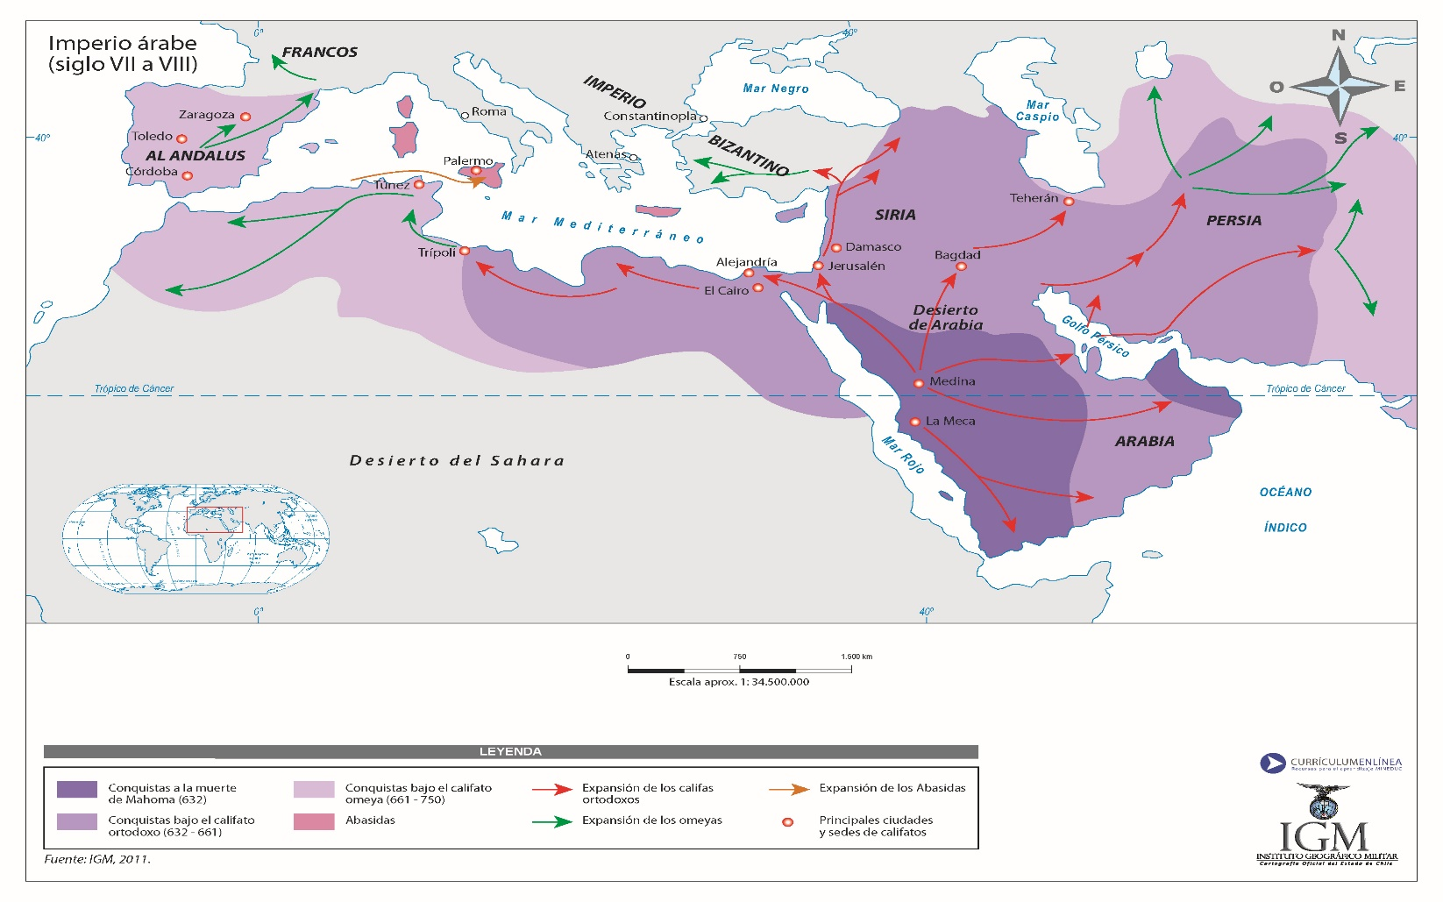

1. ¿Cuáles fueron las ciudades más importantes en la fundación del Islam? ¿En qué continente se encuentran?
2. ¿Qué zona de África y Europa fue conquistada por los árabes? Averigüe qué detuvo el avance en cada zona.